МИНОБРНАУКИ РОССИИ

Федеральное государственное бюджетное образовательное учреждение высшего образования

«Ижевский государственный технический университет

имени М.Т. Калашникова»

Институт «Информатика и вычислительная техника»

Кафедра «Программное обеспечение»

Практическая работа №2

# по дисциплине «Архитектура электронно-вычислительных машин»

Выполнил:

студент группы Б04-191-3 Р. А. Гумметов

Принял: А. Х. Аль Аккад

Ижевск 2020

1. Цель работы

Спроектировать полный сумматор 8 бита и вычитатор.

Спроектировать и нарисовать схематическую диаграмму дляреверсивный счетчик 4 бита.

1. Выполненная работа

Сумматор и его составляющие представлены на рисунках1.1 и 1.2:

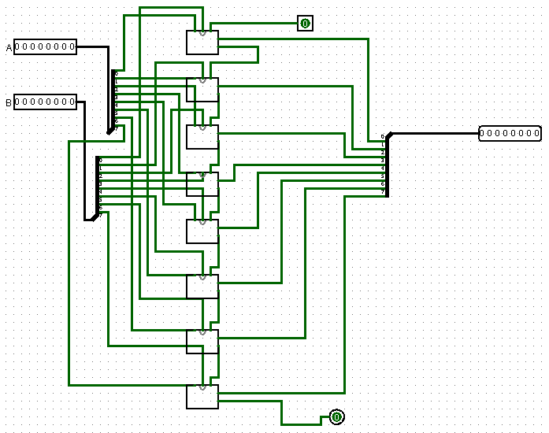

Рис. 1.1. Сумматор 8 бит

При этом составляющие этого сумматора представляют собой сумматоры 1 бит:

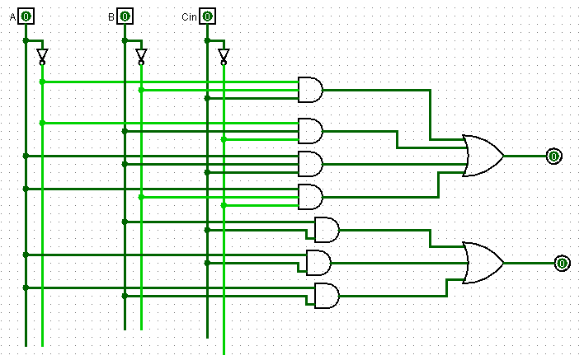

Рис. 1.2. Сумматор 1 бит.

Вычитатор 8 бит представлен на рисунке 2:

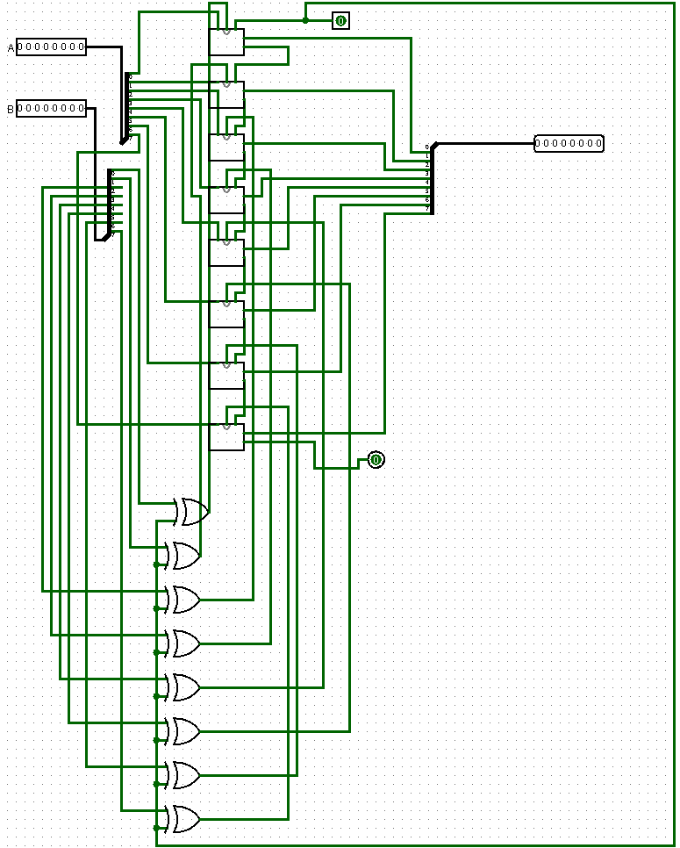

Рис. 2. Вычитатор 8 бит

При этом составляющими этого вычитатора также являются сумматоры 1 бит (рис. 1.2).

Реверсивный счетчик 4 бита представлен на рисунке 3:

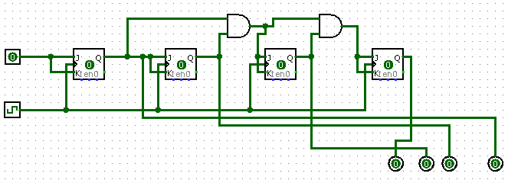

Рис. 3. Реверсивный счетчик 4 бита.

3. Вывод

В ходе выполнения практической работы были спроектированы: полный сумматор 8 бита, вычитатор и реверсивный счетчик 4 бита.